



**课 程 设 计 报 告**

课程名称 操作系统课程设计

学生学院 计算机学院

专业班级

学 号

学生姓名

指导教师 张伟文

1. 年 月 日

一、课程目标

学习掌握操作系统内核、基础库、工具链等的编译安装、文件系统构成及启动引导流程，培养学生动手实践能力；进入开源社区学习、开发，了解开源软件开发理念。

二、课程内容

本课程旨在让学生融入openEuler开源社区，以openEuler操作系统为开发环境，从0到1构建出一个属于自己的Linux操作系统。

三、课程设计

本创新实践课共分三个阶段，包括准备学习，开发实战活动以及总结作业提交；后期学生可以自主创新地完成进阶内容。

四、实现思路与分析

1、安装虚拟机，并安装两块硬盘。其中 sda 安装宿主操作系统 openEuler，sdb 承载 LFS目标系统。

2、对 sdb 进行分区，对 sdb1 进行格式化，创建 LFS 变量使其指向宿主系统的 /mnt/lfs/ 目录，并将 sdb1 分区 mount 到此目录。

3、构建临时工具链生成一个包含工具集的临时系统用来与宿主机分离 ，临时工具链存放于$LFS/tools目录中，为了避免损坏宿主系统，建立lfs用户并以他编译临时工具链。

4、创建并运行 mount-and-populate.sh 脚本，创建并运行 chroot2lfs.sh 脚本，运行这两个脚本即可进入chrooted 环境，在 chrooted 环境中构建 LFS 目标系统的系统软件

5、配置 LFS 目标系统，为 LFS 目标系统进行网络、主机名、/etc/hosts 文件的设置

6、由于不再需要/tools目录，创建了第二个 chroot 脚本，通过.config文件编译并安装目标系统内核

7、设置 GRUB 使新系统可引导，配置 LFS 目标系统的 GRUB，然后将其配置信息设置到 host 的 GRUB 配置文件中，以达到通过宿主系统的启动菜单引导 LFS 目标系统的目的

8、通过新增的 GRUB 菜单进入新的 LFS 目标系统

五、运行*（系统运行截图）*

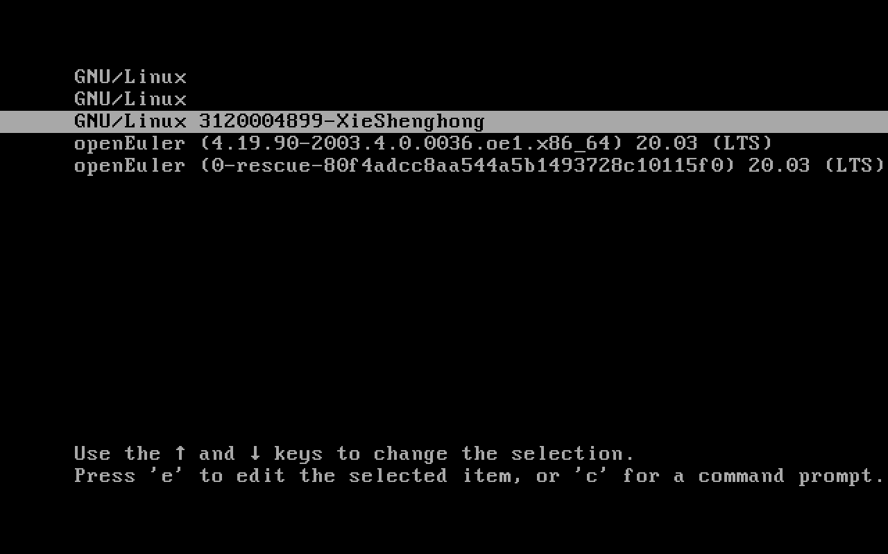

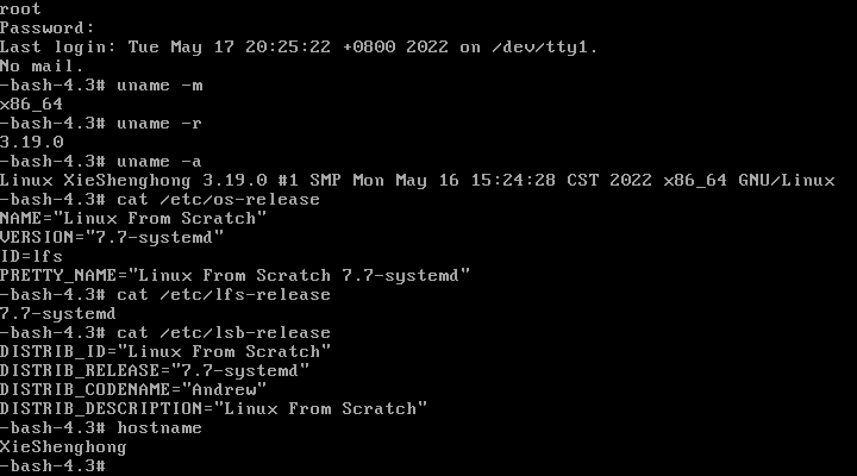

六、总结

本次实践课程学习了linux系统的一些基本概念和基础操作，了解了如何快速方便地在linux系统上学习工作；通过构建LFS目标系统熟悉了操作系统内核、基础库、工具链等的编译安装、文件系统构成及启动引导流程；进入openEuler开源社区学习、开发，了解开源软件开发理念。最重要的收获是在构建LFS系统过程中会出现不少的错误，通过解决这些错误提高了寻找修复错误的能力，为以后的工作积累经验。

1. 参考文献

openEuler 官网：https://openeuler.org/

LFS 官网： https://www.linuxfromscratch.org/lfs/